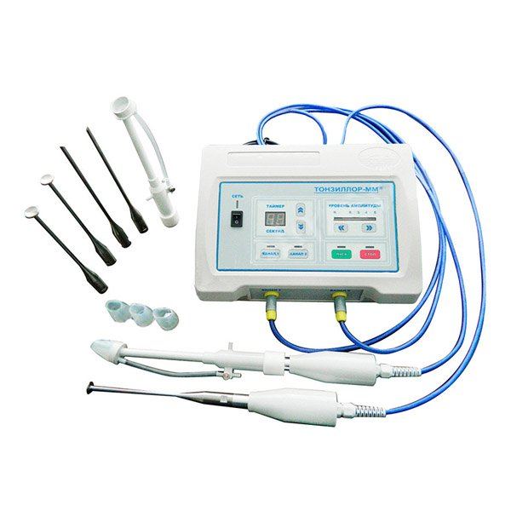

«ТОНЗИЛЛОР-ММ»

Аппарат ультразвуковой для лечения острых и хронических заболеваний ЛОР-органов.

Эффективный способ лечения пациентов, страдающих хроническими тонзиллитами, ринитами, синуситами, отитами, аденоидами.

Позволяет лечить обострения заболеваний, уменьшать количество рецидивов, приводить к длительной ремиссии, способствовать излечению заболеваний.

Показания к лечению определяет врач-оториноларинголог.

Лечение проводится по платным медицинским услугам. Оплата в кассе СПб ГБУЗ «Городская поликлиника №76» (каб. № 120).

Администрация

